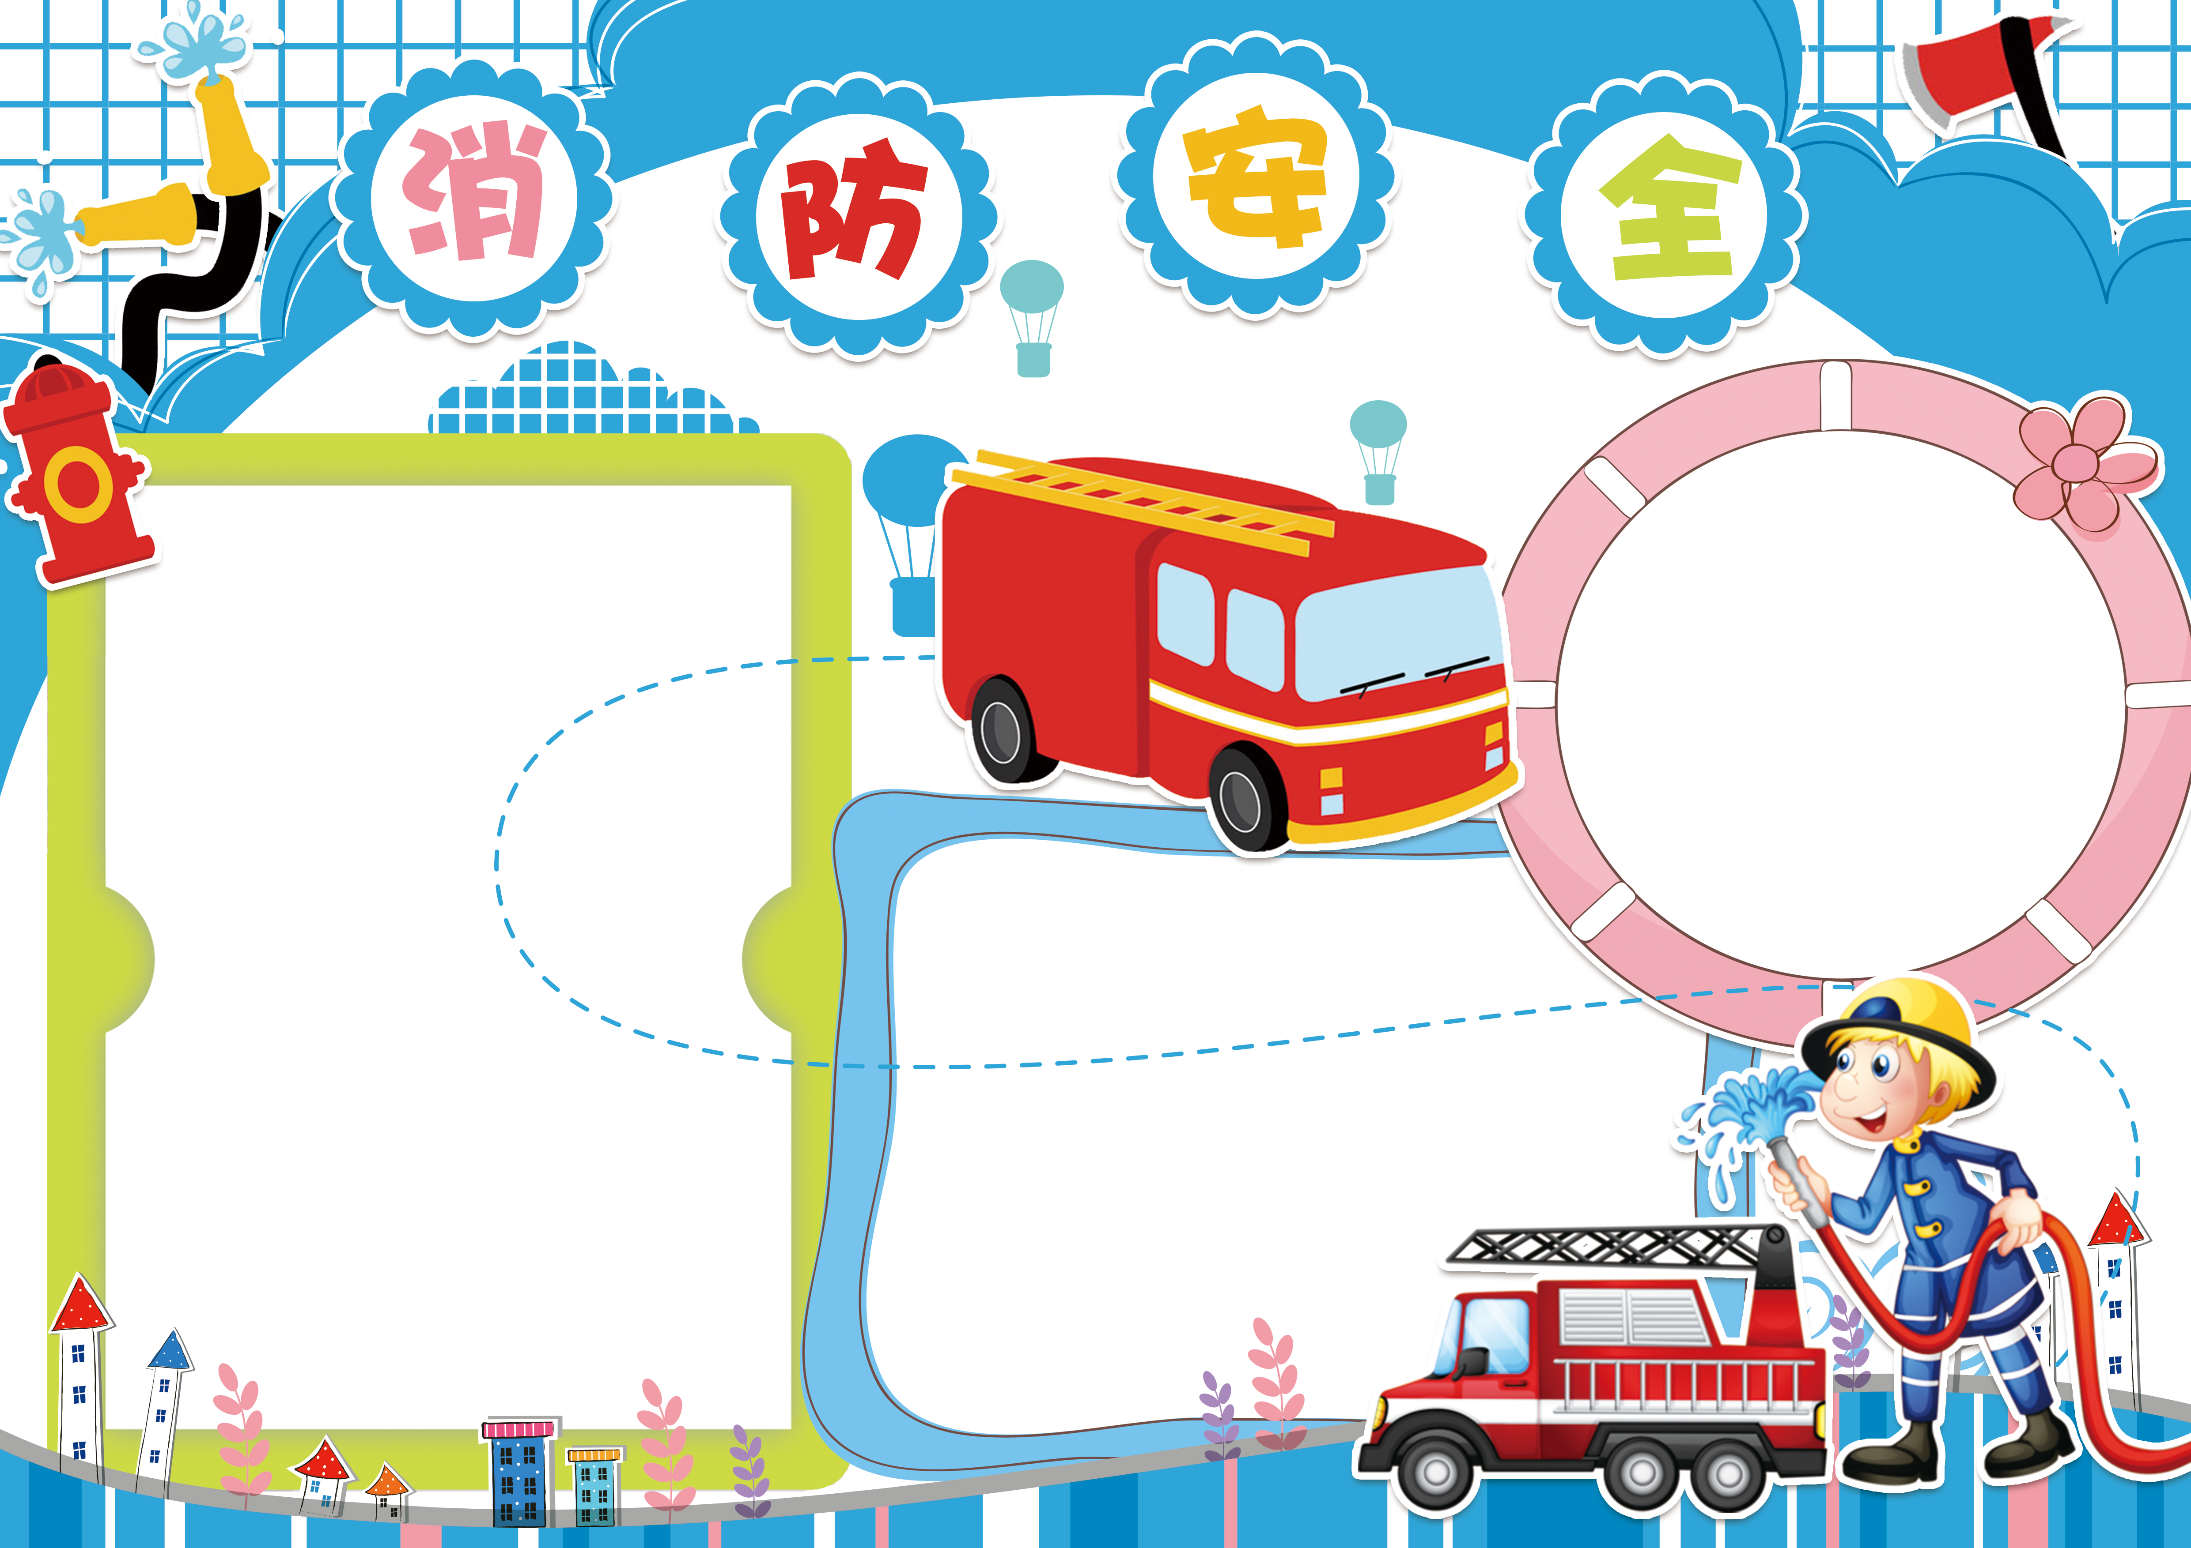
灭火三要素:
发生火灾怎么办?
全国消防安全
1.当发生火灾时，应当立即报警与灭火同时进行。
2.火灾现场只有一个人时，应一边呼救，一边进行灭火。
如果火灾初起燃烧面积很小，自己完全有把握将火扑灭，就应当立即采用最快速有效的方法将火扑灭。因为这时如果不去灭火，而去报警，就会由于耽误时间使小火变大火，形成难以扑救的火灾。
如果发现火灾时，火势已很大，自己难以扑灭，就应当立即打“119”报警。
3.灭火时应当注意先切断通向火场的电源燃气源；灭火的同时应设法转移火场附近的易燃易爆危险品，转移不了的应设法降温冷却
1、顺风灭火，以防被火烧伤。
2、根部灭火，效果最彻底。
3、距离根部2——3米处灭火，最佳距离。灭火器的有效距离只有4.5米。
灭火的主要措施就是：
控制可燃物、减少氧气、降低温度，化学抑制（针对链式反应）。
—宣传教育日
11月9日的月日数恰好与火警电话号码119相同。为增加全民的消防安全意识，使"119"更加深入人心，公安部在一些省市进行"119"消防活动的基础上，于1992年发起，将每年的11月9日定为全国的"消防 宣传日"。

